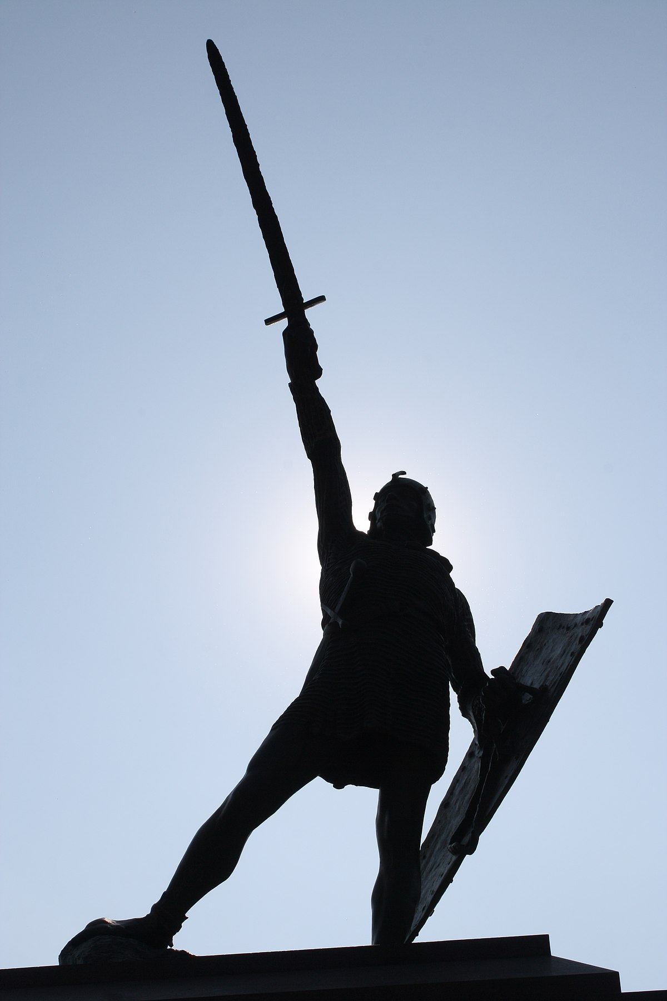
Legnano,
Monumento da Alberto di Giussano
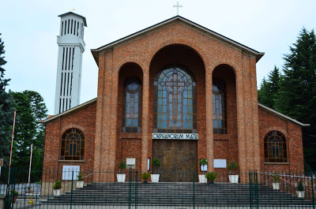
Legnano, Via dei Ciclamini.
Santuario della Mater Orphanorum.

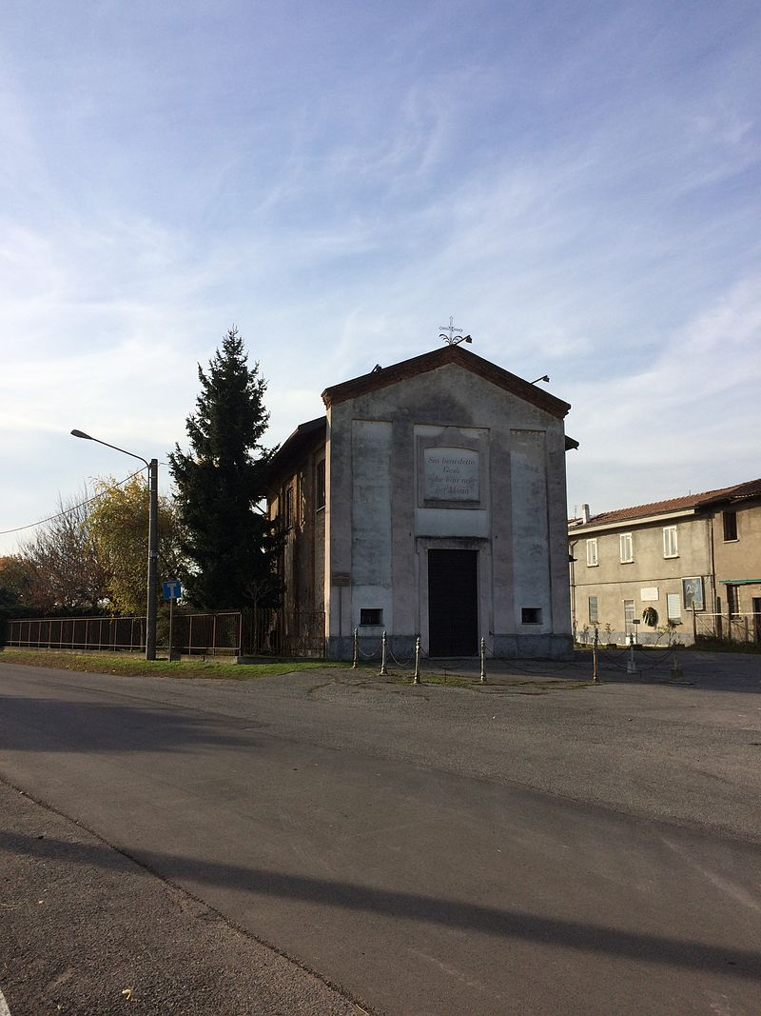
Legnano, chiesetta di S. Teresa Davila.

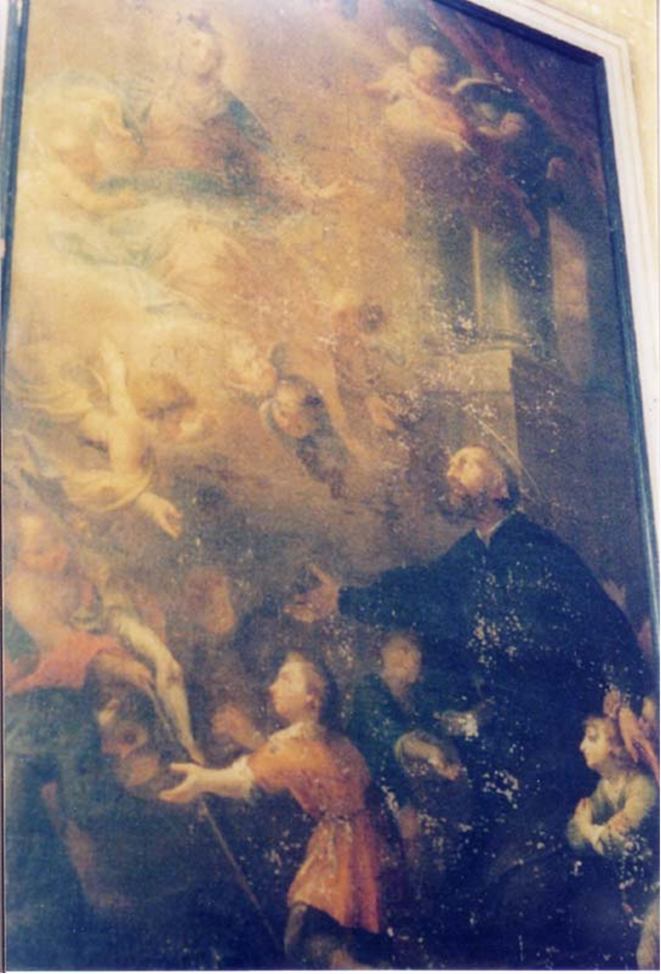
Quadro di Legnano. E’ del Cignaroli?
1. Crocifisso mostrato da un ragazzo all’altro ragazzo; 2. Colonna; 3. Bambino a destra e a sinistra di S. Girolamo; 4. In basso a sinistra, ragazzo in adorazione
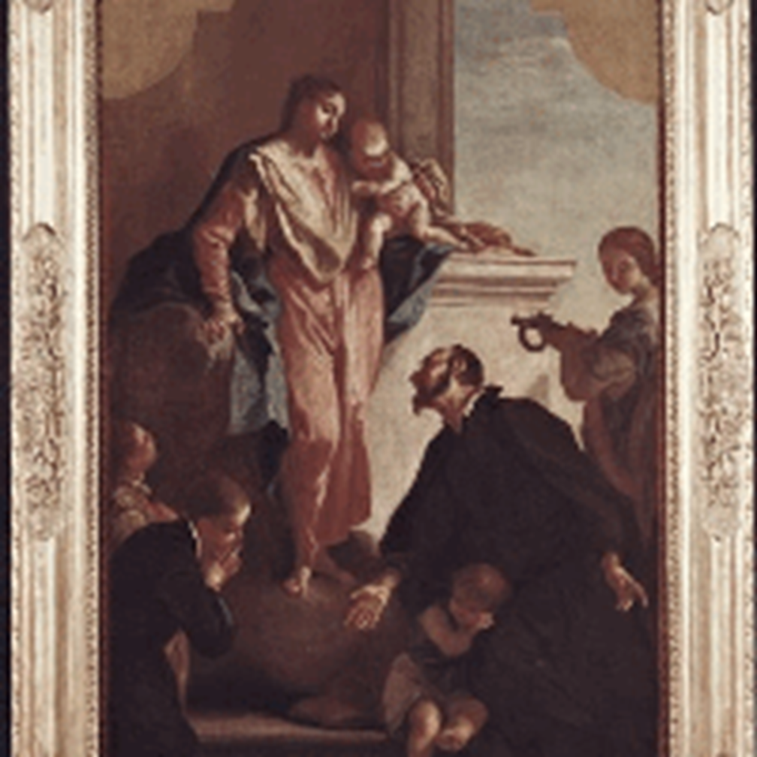
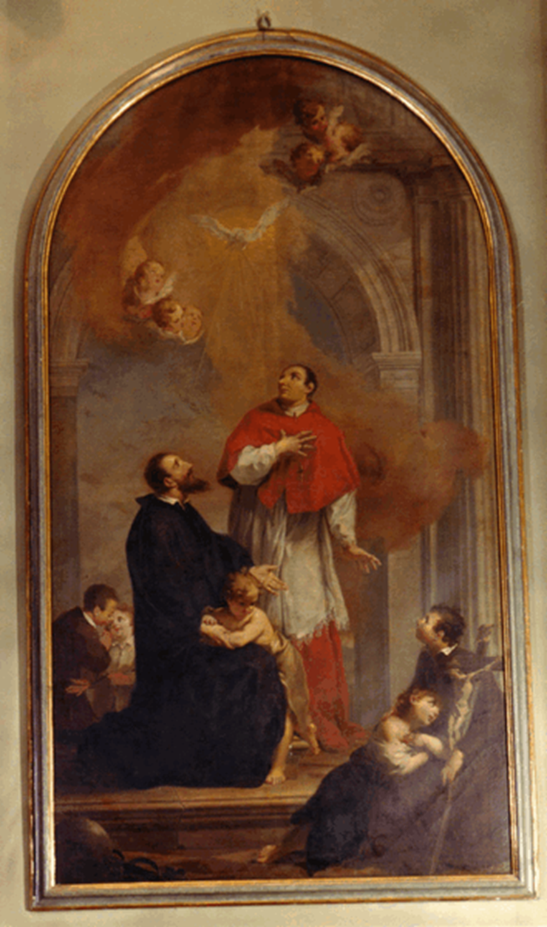

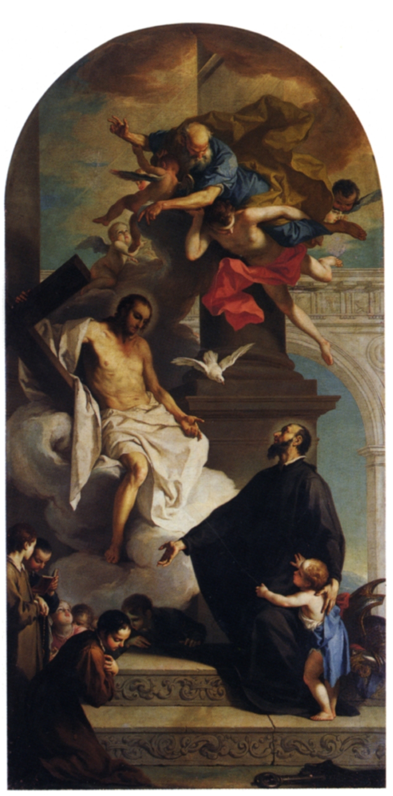
Documento del contratto preventivo fatto e firmato da Bettino Cignaroli per l'esecuzione del quadro in S. Leonardo di Bergamo, compiuto in occasione della beatificazione del Santo.
Bergamo, li 13 maggio 1748 - Si dichiara con la presente scrittura quale valer debba come un pubblico istromento sicome il sig. Giov. Bettino Cignaroli di Verona s’obbliga di fare alli MM. RR. PP. Somaschi di Bergamo un quadro grande o sia pala, giusta la misura trasmessali, della sua miglior maniera, e a tutte sue spese di tali colori rappresentante la B. V. Maria col Bambino, il Beato Geronimo Miani, tre giovinetti, uno vestito d’abiti consimili al Beato, gl’altri due in abiti secolareschi, con un angelo, ceppi e chiave con i quali fu liberato di prigione dalla B. Vergine, e questo darlo terminato ed incassato a tutte sue spese come sopra per Pasqua ventura. Obligandosi per l'altra parte li MM. R. P.ri Somaschi di pagare al sudetto Gio. Bettino Cignaroli per il quadro medesimo nell’atto che lo riceveranno in Verona incassato zechini quaranta veneti, essendo così accordati.
In fede. – Gio. Bettino Cignaroli affermo quanto di sopra.
